实验名称 | 实验七 DOS系统功能调用
实验目的 ：
1、熟悉掌握DOS系统功能调用的方法。
2、掌握常用DOS系统功能调用。
实验环境：
1.安装并启动DOSBOX，调试工具DEBUG
DEBUG是dos,windows下提供的调试工具，使用该工具可以查看和修改寄存器内容、内存的内容。可以在机器码级别跟踪程序源码的运行，通过单步、设置断点等方式为汇编语言程序员提供了非常有效的调试手段，是学习汇编语言必不可少的调试工具。
- Emu8086是集源代码编辑器、 汇编 /反汇编工具以及 debug 的模拟器。 它能模拟一台 "虚拟 "的电脑运行程序，拥有独立的“硬件 ”，避免访问真实硬件。 该软件兼容 Intel 的下一代处理器， 包括 Pentium II 、Pentium 4。利用该软件提供的调试工具，能够单步跟踪程序，观察程序执行过程中寄存器、标志位、堆栈和内存单元的内容。
实验内容：
1.系统功能调用是DOS为用户提供的常用子程序（80多个），可在汇编语言程序中直接调用。这些子程序的主要功能包括：(1)设备管理（如键盘、显示器、打印机、磁盘等的管理）(2)文件管理和目录操作(3)其他管理（如内存、时间、日期等。这些子程序给用户编程带来很大方便，用户不必了解有关的设备、电路、接口等方面的问题，只需直接调用即可。
2.调用方法
(1) 功能号→AH
(2) 入口参数→指定寄存器
(3) INT 21H；
实验步骤及结果截图：
1、使用如下DOS系统功能调用，观察结果。
①从键盘输入单个字符（有回显）：
MOV AH ，1
INT 21H
以上指令执行后， （AL）=从键盘输入的字符
运行结果截图：
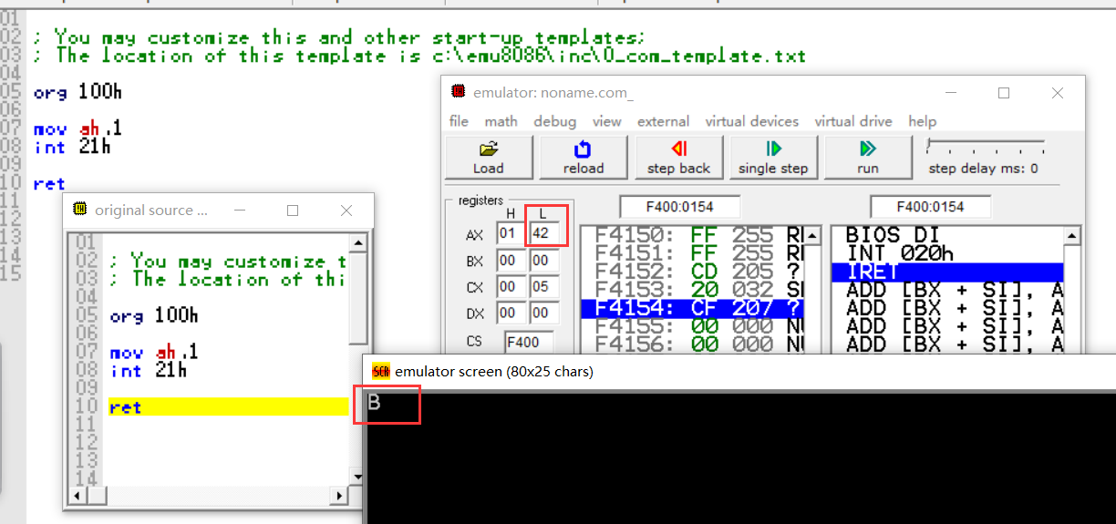
②从键盘输入单个字符（无回显）：
MOV AH ，7
INT 21H
以上指令执行后， （AL）=从键盘输入的字符
运行结果截图：
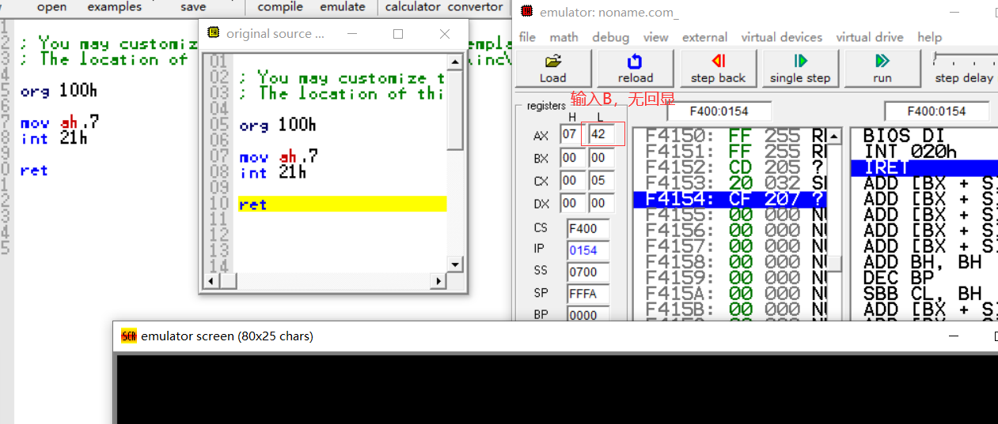
③在屏幕上显示单个字符：
MOV DL ，‘要显示的字符 ’
MOV AH ，2
INT 21H
以上指令执行后， （AL）=从键盘输入的字符
运行结果截图：
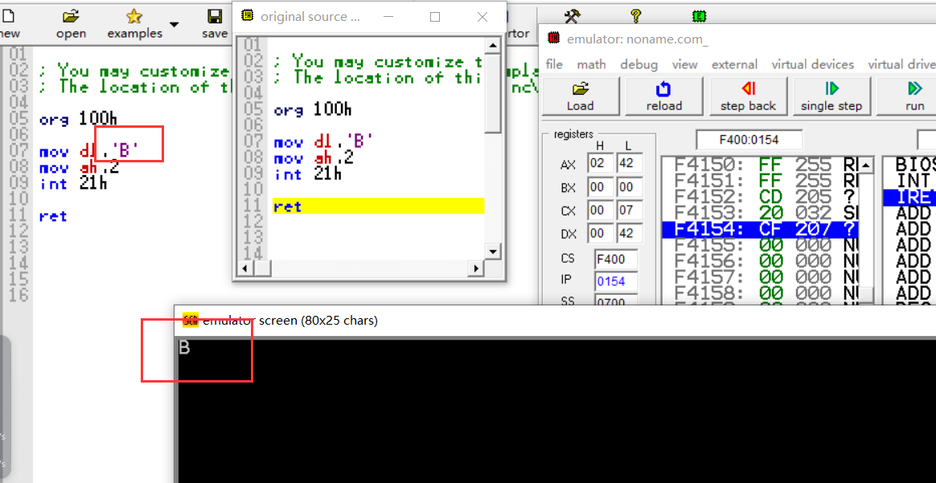
④在屏幕上显示字符串：
LEA DX，<字符串变量名，字符串必须以字符′ $′作为结束 >
MOV AH ，9
INT 21H
以上指令执行后， （AL）=从键盘输入的字符
运行结果截图：
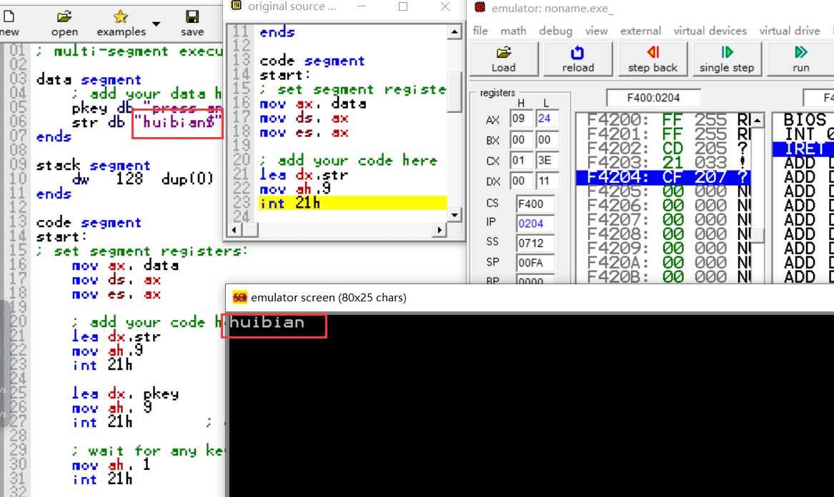
⑤字符串输入：
先定义字符输入缓冲区，缓冲区第一个字节单元存放字符串最大长度，第二个单元存放字符串实际长度，第三个单元开始存放字符串，以回车作为字符串结束标志，将缓冲区的偏移地址放到 DS：DX
LEA DX，<字符串首地址 >
MOV AH，0AH
INT 21H
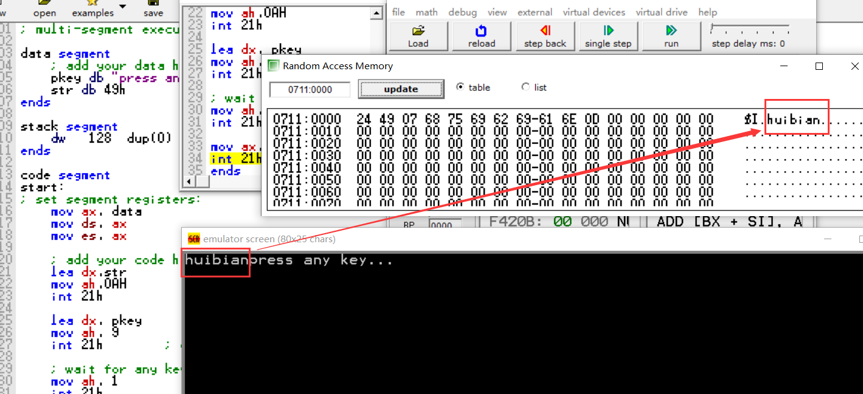
- 编写程序，完成将键盘输入的一串小写字符串转换成大写输出
源程序截图：
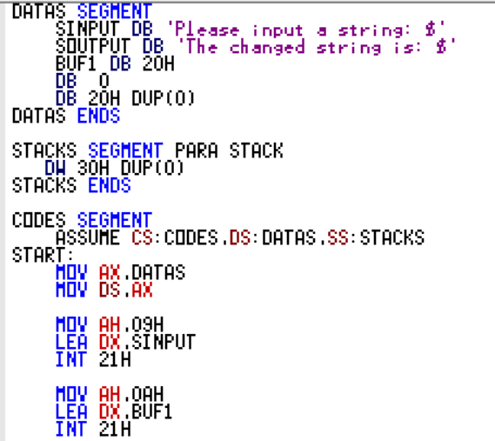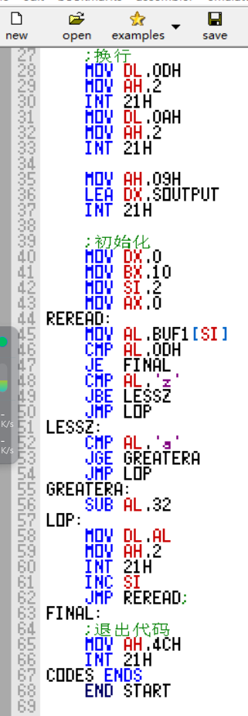
结果截图：
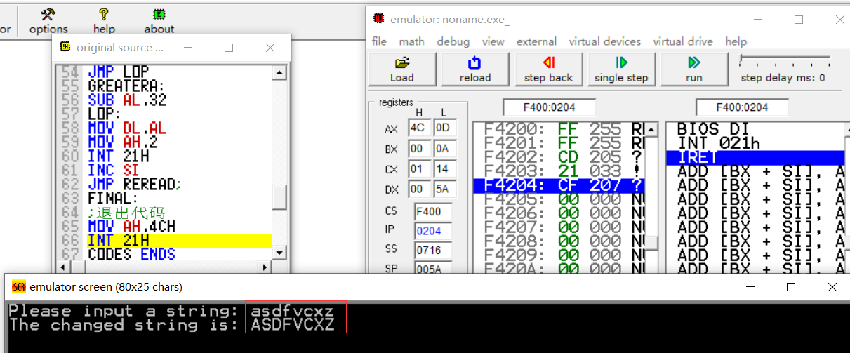
- 编写一程序，比较字数组array中的有符号数，将其中的最大值存入MAX单元中，要求用宏完成求两个数中最大值的功能。
源程序截图：
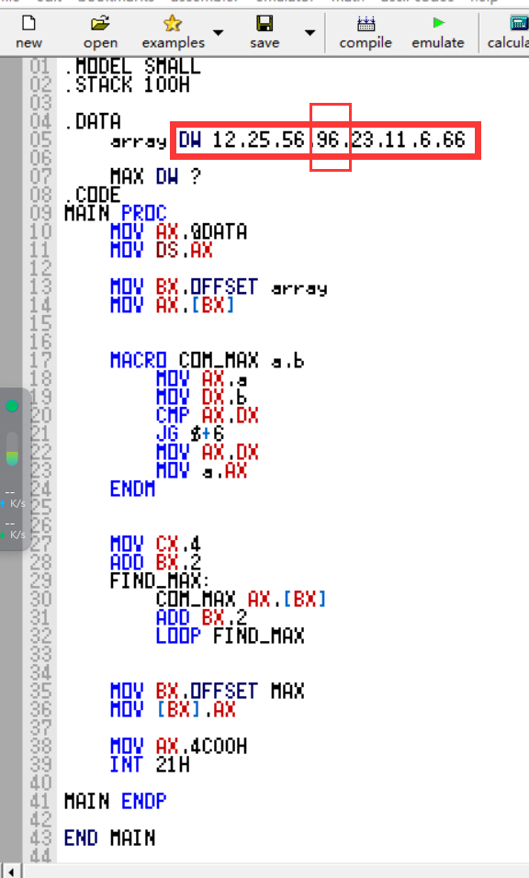
结果截图：
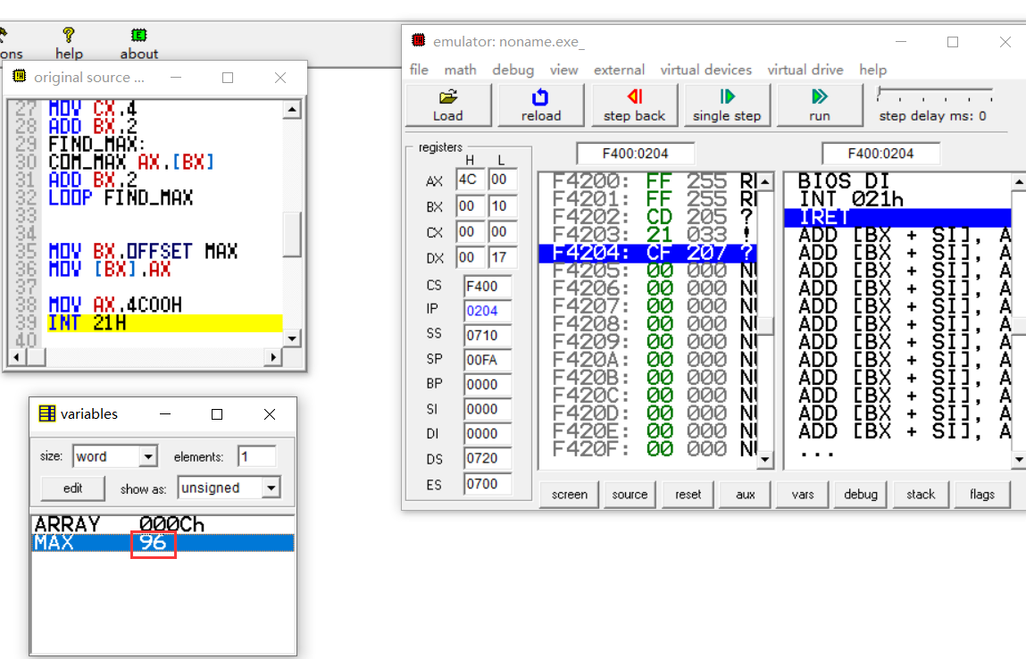
指导教师评阅：
DOS系统功能调用常用功能使用： |  | 编程题： | 评分：

